PROJETO DE LEI ORDINÁRIA Nº /2023

ALTERA A LEI Nº 4584, DE 13 DE AGOSTO DE 1992, QUE DENOMINA PRAÇA JEOVÁ JIRÉ - DEUS PROVEDOR NA LOCALIDADE DE FAZENDA VELHA.

Art. 1º – Altera a Lei nº 4.584, de 13 de agosto de 1992, que “Denomina Praça Jeová Jiré - Deus Provedor” passando a ser denominada como Praça Pra. Ângela Maria Pinho Dias, a praça localizada defronte ao Paço de São Carlos, na localidade da Fazenda Velha, constituída por área institucional, parte do projeto de desmembramento das chácaras 7 (sete) e 8 (oito), da vila 04 e área verde, confrontando pelo lado direito duas chácaras e pelo lado esquerdo com uma rua ainda sem denominação.

Art. 2º - Esta Lei entra em vigor na data de sua publicação.

Sete Lagoas, 11 de maio de 2023.
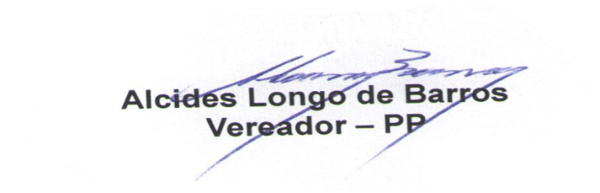

JUSTIFICATIVA

A presente proposta origina-se de pedido feito pelos moradores, conforme abaixo assinado
(Anexo).
Tem-se na praça JEOVÁ JIRÉ- DEUS PROVEDOR há uma Igreja Quadrangular em que a de cujus Ângela Maria Pinho Dias, era Pastora. A referida pastora ganhou grande prestigio entre os moradores do bairro, não só pelo pastoreio desempenhado junto a Igreja, como também pelo cuidado que tinha com a dita praça e os serviços prestados a comunidade.
O Projeto de Lei vai acompanhado com a lei original com justificativa, certidão de óbito do homenageado, biografia e abaixo-assinado, sendo este com os requisito imposto pela legislação municipal, devidamente preenchido, estando presente a assinatura de no mínimo 2/3 dos moradores dos imóveis da via pública a ser contemplada com a nova nomenclatura.
Sendo assim, com o pedido da filha da falecida Ângela Maria Pinho Dias, juntamente com abaixo assinado apresentado por esta (em anexo), este Vereador vem em nome desta comunidade, apresentar a presente proposição.

